Rizos: los cortes de tendencia que relanzan las ondas

El cabello rizado vive un momento de gloria. Las ondas y bucles los vemos en melenas largas, pero también en cortos. Vienen a reivindicar la belleza de esta textura, en un momento en el que se intenta resaltar la naturalidad y el respeto a la personalidad distinta de cada cabello. Sin embargo, el rizo no siempre es apreciado, falta comunicar cómo cuidarlo y, sobre todo, reivindicar la gran cantidad de posibilidades que ofrece.
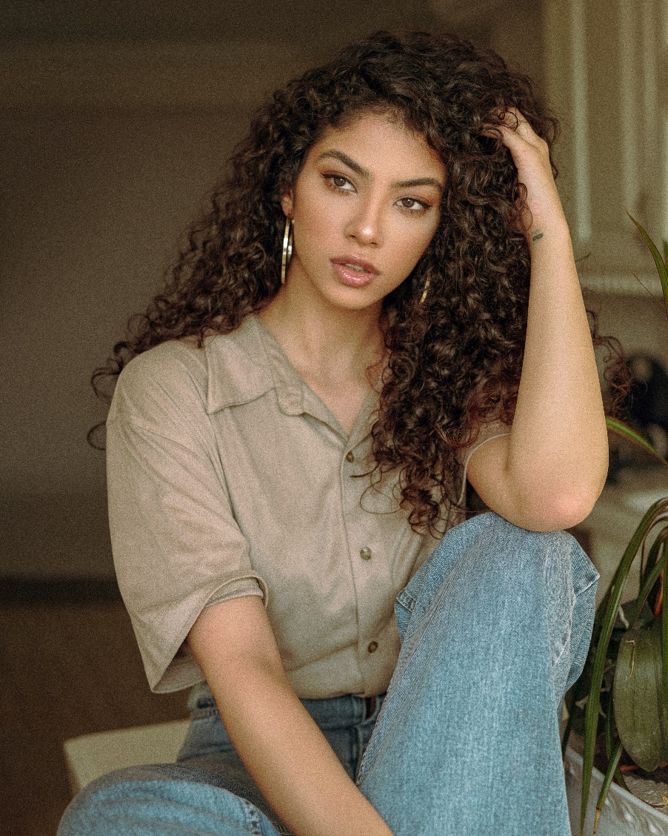

Los rizos y las ondas expresan una belleza que se muestra tal cual es, sin demasiados esfuerzos, aunque con altísimos resultados. El cabello rizado puede ser en ocasiones rebelde, voluminoso, pero siempre sorprendente y atrayente. Conocer sus características es fundamental para sacarle todo el partido y resaltar aún más su potencial. Los cortes que vayamos a realizar deben entender su naturaleza, no hay dos melenas rizadas iguales. Por tanto, en algunos casos deberemos controlar el exceso de volumen, en otras, fomentarlo aún más.
"Los rizos y las ondas expresan una belleza que se muestra tal cual es, sin demasiados esfuerzos, aunque con altísimos resultados si le aportamos cuidado y dedicación. El rizo, por su propia estructura, crea volumen. Sin embargo, la fibra puede tener mayor o menor grosor y la melena puede ser más o menos densa. Estos son elementos a tener en cuenta a la hora de diseñar el equilibrio de los volúmenes, ya que cada persona presenta necesidades diferentes. En cortos, un estilo desenfadado y con cuerpo se ve fresco y un poco rebelde. Un pixie en el que las capas superiores son más largas y el rizo respira, es un modo de llevar cómodamente las ondas, mostrándolas incluso con un ligero flequillo. Un corte más sosegado es un garçon peinado hacia el lado, perfecto si el pelo es ondulado, ya que las suaves ondas se ven sensuales y románticas. Para las más atrevidas y con un rizo muy marcado, las tendencias nos proponen varias opciones. Una de ellas es un corte redondo, incluso con flequillo, muy de los setenta. Se trata de explotar al máximo el rizo y de exponer toda su fuerza. La otra opción para este tipo de texturas es un contorno triangular más corto de la parte inferior de los lados y nuca. Utilizar la creatividad es clave, con estos diseños geométricos del rizo se pueden crear siluetas en la que los desniveles tienen lugar, realizando un look llamativo y perfecto para aquellas mujeres a las que les gusta que sus rizos sean sorprendentes.", indica Jose Garcia, director de Jose Garcia Peluqueros (Pamplona).

Las nuevas melenas cortas y medias han hecho deseables las ondas y los rizos incluso en aquellas cabelleras lacias. Las ondas aportan movimiento, vitalidad y un toque de inconformismo. Además, las tendencias nos sugieren looks naturales y texturas enfatizadas para que expresen toda su belleza.

"Las melenas rizadas están tan en auge que se atreven incluso a derribar todo tipo de restricciones estéticas como que no son aptas para los flequillos. Por eso el shag con flequillo se ha convertido en uno de los looks más cool, demostrando que con cierta actitud todo se puede. Este tipo de corte en el que las capas son fundamentales es perfecto para los rizos, tanto para aquellos en forma de bucles como aquellos más ondulados. El desenfado que aporta refleja perfectamente el ánimo del momento. La otra opción es el bob. Este corte atemporal admite perfectamente capas, pero también puede no llevarlas. El diseño que hagamos dependerá de lo que queramos conseguir. Una melena moderna y sugerente, si la peinamos hacia un lado. Más actual y atrevida con la raya en medio.", propone Felicitas Ordás, directora de Felicitas Hair (Mataró, Barcelona)

Las melenas largas son ideales para todo tipo de rizo, aunque cada uno de ellos conseguirá resultados diferentes. Las melenas con mucho volumen logran así rebajarlo gracias al peso. Las que no tienen tanto, se vuelven muy desenfadadas con el movimiento que dan unas capas estratégicamente realizadas para que así sea.
"En una melena larga se trata que el rizo exprese su belleza y para hacerlo disponemos de recursos como las capas, los desniveles o el flequillo. Si necesitamos enmarcar el rostro y evitar que el peso de unos mechones largos no lo favorezca, podemos cortar un flequillo largo que caiga hacia los lados o uno más corto sobre la frente. También jugar con los contornos para conseguir un corte más triangular cerca del rostro. En las puntas puede ser más redondeada o bien en uve si queremos que sea menos voluminosa. Para las clientas amantes de los años setenta, un efecto despeinado muy natural o una melena surfera hará que las ondas se vean cómodas y favorecedoras.", propone María José Márquez, formadora de peluquería femenina experta en técnicas de corte de Antonio Eloy Escuela Profesional (Málaga).

